Tiết 3: LÍ THUYẾT ÂM NHẠC: CÁC THUỘC TÍNH CƠ BẢN CỦA ÂM THANH CÓ TÍNH NHẠC

ĐỌC NHẠC: BÀI ĐỌC NHẠC SỐ 1

1. Hoạt động 1: Khởi động (Mở đầu)
- Tạo hứng thú cho HS vào bài học và giúp HS có hiểu biết ban đầu về bài học mới
- HS quan sát hình ảnh trong SGK, mô tả các âm thanh theo cảm nhận cá nhân
Câu trả lời của học sinh.
- Giáo viên yêu cầu học sinh quan sát các hình ảnh trong SGK, mô tả các âm thanh theo cảm nhận cá nhân. Giáo viên đưa ra nhận xét sau đó dẫn dắt vào bài
2. Hoạt động 2: Hình thành kiến thức mới (Khám phá)
- Học sinh có kiến thức cơ bản về các thuộc tính của âm thanh.
- HS tìm hiểu thông tin và trả lời câu hỏi
- HS đưa ra được câu trả lời phù hợp với câu hỏi GV đưa ra

KIẾN THỨC 1: LÍ THUYẾT ÂM NHẠC: CÁC THUỘC TÍNH CƠ BẢN CỦA ÂM THANH CÓ TÍNH NHẠC
HOẠT ĐỘNG CỦA GV VÀ HS | NỘI DUNG
- Yêu cầu từng nhóm HS nêu các thuộc tính của âm thanh có tính nhạc và nêu ví dụ minh họa cho mỗi thuộc tính.  + Nhóm 1: Cao độ  + Nhóm 2: Cường độ  + Nhóm 3: Trường độ  + Nhóm 4: Âm sắc  - HS thảo luận theo nhóm để tìm ra câu trả lời và ví dụ.  - Các nhóm nhận xét, bổ sung kiến thức cho nhau.  - GV nhận xét, bổ sung và nhấn mạnh các kiến thức cần ghi nhớ.  - HS quan sát SGK và ghép mỗi bức tranh với mỗi thuộc tính âm thanh phù hợp.  - Cá nhân/nhóm HS lấy ví dụ minh họa cho các thuộc tính âm thanh vừa tìm hiểu.  - GV lưu ý HS lấy các ví dụ khác ví dụ khác trong SGK.  - Kết luận, chốt kiến thức: GV nhận xét, đánh giá, tóm tắt kiến thức cần ghi nhớ. | 1. Tìm hiểu các thuộc tính cơ bản của âm thanh có tính nhạc.  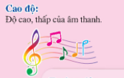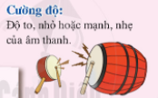  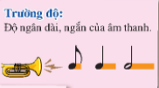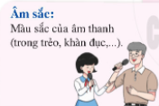  2. Ghép các thuộc tính của âm thanh có tính nhạc với bức tranh thích hợp.  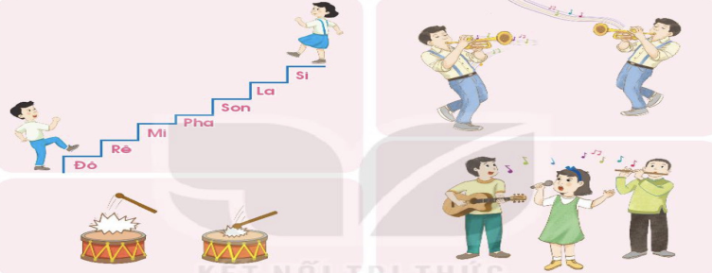

KIẾN THỨC 2: ĐỌC NHẠC: BÀI ĐỌC NHẠC SỐ 1
- Đọc đúng tên nốt, cao độ, trường độ Bài đọc nhạc số 1.
- Học sinh tìm hiểu bài học thông qua hệ thống câu hỏi của giáo viên.
- Câu trả lời của học sinh.
HOẠT ĐỘNG CỦA GV VÀ HS | NỘI DUNG
- GV hướng dẫn HS nhắc lại và thực hành một số kí hiệu trường độ.  - GV cho học sinh nghe bài đọc nhạc số 1  - HS nghe bài đọc nhạc số 1kết hợp vỗ tay theo phách để cảm nhận nhịp điệu.  - - GV nhận xét, sửa sai (nếu có).  - Cá nhân/nhóm HS trình bày phần tìm hiểu về nghe bài đọc nhạc số 1.  - GV hướng dẫn HS khai thác bài thông qua hệ thống câu hỏi sau:  *Bài đọc nhạc viết ở nhịp gì? Nêu những hiểu biết của em về nhịp 2/4.  * Bài đọc nhạc có những trường độ gì?  * Đọc các nốt nhạc xuất hiện theo thứ tự trong Bài đọc nhạc số 1.  * Bài đọc nhạc số 1 có âm hình tiết tấu nào mới?  - HS xung phong phát biểu tìm hiểu về bài đọc nhạc số 1.  - - GV nhận xét, bổ sung thông tin.  - - GV hướng dẫn HS đọc gam Đô trưởng đi lên đi xuống  - GV và HS cùng luyện tập gõ âm hình tiết tấu trong SGK.  - GV sửa sai cho HS (nếu có).  - GV đàn giai điệu bài đọc nhạc HS lắng nghe, quan sát bản nhạc chia câu.  - GV nhận xét và thống nhất chia câu.  + Câu 1: Từ đầu đến hết ô nhịp thứ 4.  + Câu 2: Từ ô nhịp thứ 5 đến hết bài.  - GV đàn câu 1: Yêu cầu HS quan sát bản nhạc và tập đọc nhạc, tay gõ phách 1 – 2.  - Tiếp tục hướng dẫn đọc câu 2 và ghép nối cả bài đọc nhạc.  - GV đàn cho HS nghe file âm thanh có phần tiết tấu đệm để HS đọc hoàn thiện cả bài.  - GV hướng dẫn HS kết hợp vỗ tay theo phách, theo nhịp. | *Nhắc lại và thực hành một số kí hiệu trường độ.  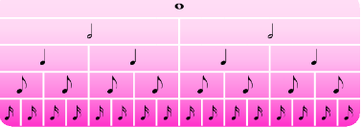  * Nghe bài đọc nhạc số 1.  a. Nghe nhạc.  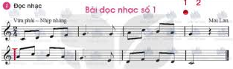  b. Tìm hiểu bài đọc nhạc.  - Bài đọc nhạc số 1.  * Chia làm mấy câu: ( 2 câu)  * Cao độ của bài: Gồm C- D-E-F-G-A-B( C)  * Trường độ: Nốt trắng, đen, móc đơn, dấu lặng đen, đen chấm dôi.  c. Khởi động giọng.  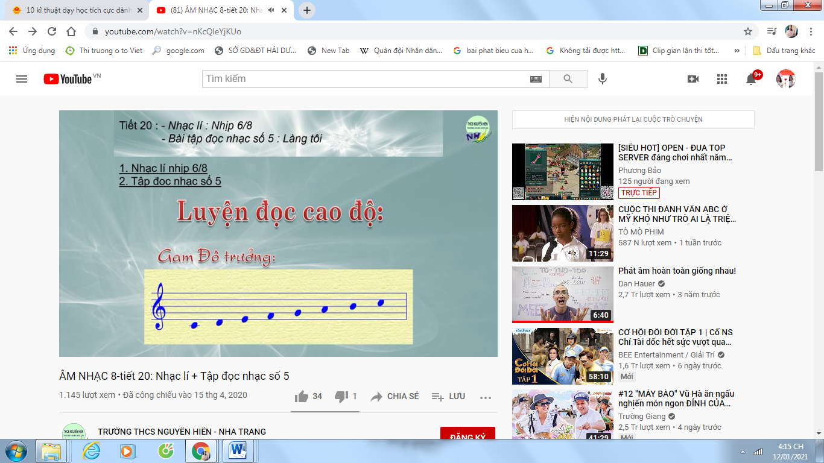  d.Luyện tập tiết tấu.  d. Học bài đọc nhạc số 1.
3. Hoạt động 3: Hoạt động luyện tập.
- Giúp học sinh luyện tập đọc nhạc kết hợp gõ đệm theo phách và kết hợp đánh nhịp 2/4
- HS nghe những lời nhận xét của giáo viên và vận dụng kết hợp gõ đệm theo phách và kết hợp đánh nhịp 2/4.HS luyện tập tốt.
HOẠT ĐỘNG CỦA GV VÀ HS | NỘI DUNG
- GV tổ chức cho HS tập đọc nhạc kết hợp gõ đệm theo phách. Chú ý nhấn trọng âm vào phách 1 của mỗi ô nhịp.  - Một vài nhóm trình bày trước lớp.  - Hướng dẫn HS đánh nhịp 2/4 trên tiết tấu của đàn/ file âm thanh.  - Các nhóm thực hành ôn tập đọc nhạc kết hợp đánh nhịp 2/4.  - Tổ chức ôn tập theo hình thức một nhóm đọc nhạc, một nhóm đánh nhịp và ngược lại.  - Một vài nhóm/cá nhân trình bày trước lớp theo các hình thức đã học  - - HS nhận xét cho nhau. GV nhận xét đánh giá phần đọc nhạc của HS. Khuyến khích HS tự sửa cho nhau. GV hỗ trợ (nếu có). | *Đọc nhạc kết hợp với các hoạt động sau:  a. Kết hợp gõ đệm theo phách.  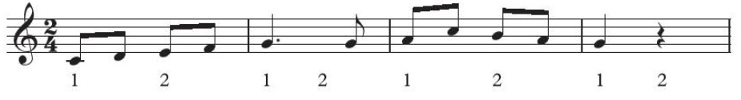  b. Kết hợp đánh nhịp 2/4.  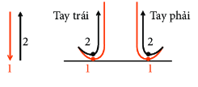
4. Hoạt động 4: Hoạt động vận dụng.
- HS vận dụng - sáng tạo các hiểu biết kiến thức, kĩ năng và tích cực thể hiện bản thân trong hoạt động trình bày.
- HS trình bày, biểu diễn bài đọc nhạc.
- HS năng động, tích cực biểu diễn, cảm thụ và trình bày hiểu biết về âm nhạc.
HOẠT ĐỘNG CỦA GV VÀ HS | NỘI DUNG
- HS tự sáng tạo đọc nhạc kết hợp vận động cơ thể theo nhịp với các động tác đã học.  - GV chọn nhóm có phần trình bày tốt nhất biểu diễn tại lớp.  - HS biểu diễn bài đọc nhạc trong các buổi sinh hoạt ngoại khóa ở trường, ở lớp, hát cho người thân nghe hoặc trong các sinh hoạt cộng đồng.  - HS vận dụng cách đánh nhịp 2/4 vào các bài hát, bài đọc nhạc có cùng tính chất nhịp. | * Đọc và phụ họa.  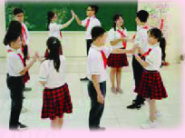  *Đọc nhạc kết hợp đánh nhịp
* Hướng dẫn về nhà.
- GV yêu cầu HS nhắc lại những nội dung chính đã học.
* Hướng dẫn tự học.
- Bài vừa học.
- Luyện tập tốt bài đọc nhạc số 1.
- Bài sắp học.
- Luyện tập, hoàn thiện bài hát, bài đọc nhạc dưới các hình thức đã học để trình diễn trong tiết 4.

